安庆市施工现场专业人员
手机端报名培训指南
参培人员线下报名后需要完成移动手机端个人实名制账号注册工作，具体操作如下：
1.系统登录请点击安徽省住房和城乡建设厅官网【专题专栏】“住房和建设执业资格注册”页面内【系统链接】栏目下的“安徽省住房和城乡建设领域施工现场专业人员职业培训信息管理系统”。
（网址：http://ahzjpx.zjcloud.net.cn/）
2.学员在省培训管理系统主页点击【学员登录】，通过页面微信小程序完成个人实名制账号注册。
具体操作如图：
- 学员通过小程序进行注册，并进行实名认证。
- 拍取身份证照片进行信息验证。
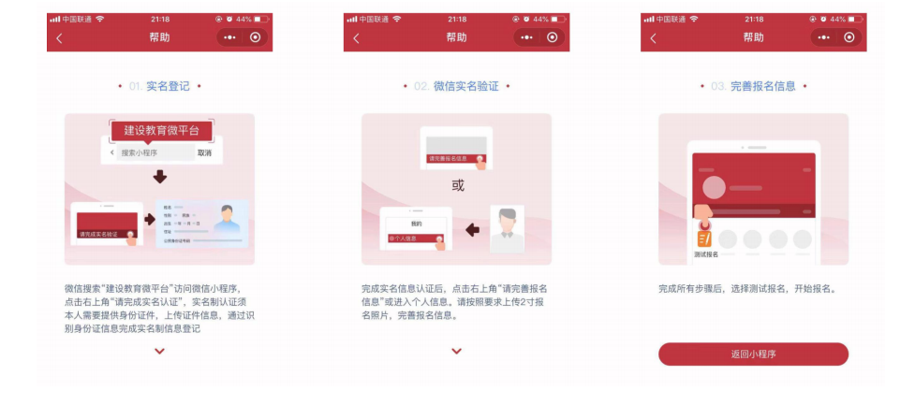
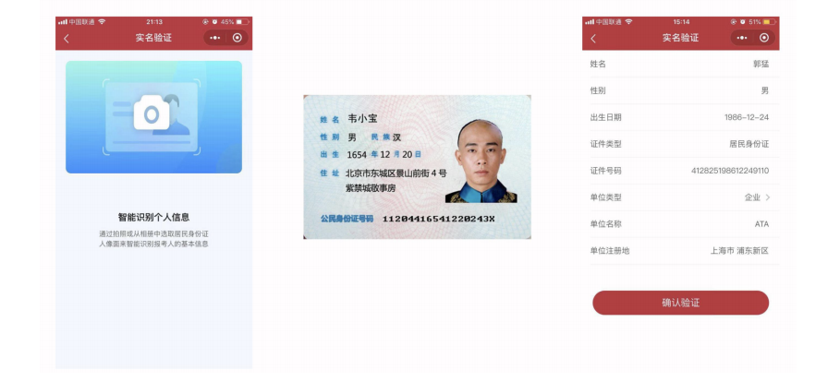
3）培训类别：企业培训
3.报名流程
选择【岗位培训】模块进行报名。
地市选择：安庆市，即可在报名栏里看到“安庆市建筑技工学校”相关岗位报名信息。
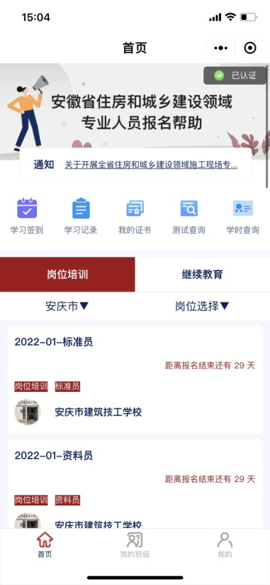
请报名时务必仔细检查选择所需报考的专业名称。
4.培训签到
学员每次上课前和下课都需要通过手机小程序进行签到。签到时间为上课、下课时间前后各一小时范围内。签到地点为培训地点。培训过程中签到满足条件，方可获取相应学时。满足学时要求后，可参加考试。
5.证书查询
考试合格后，可以在【证书查询】栏目中查询施工现场专业人员职业培训合格证。

